ЖББ М.П. Русаков атындағы №2 мектеп-интернаты КММ

«Оқушылар мен мұғалімдердің қашықтықтан өткізілетін байқаулар мен олимпиадаларға қатысуына сараптама, мониторинг жасау»

Дайындаған : Рахимберлина Н.С.
Жексембаева П.Ж.

2016-2017 оқу жылы
«Оқушылардың қашықтықтан өткізілетін байқаулар мен олимпиадаларға қатысуына сараптама, мониторинг жасау»
Қашықтық олимпиаданың басты мақсаты мен міндеті зияткерлік жарыстарға қатысуды ынталандыру, дарынды оқушыларды анықтау, оларға қолдау көрсету, мұғалімдердің шығармашылық қабілетін ынталандыру, кәсіби шеберлікті дамыту.
Оқушыларға арналған қашықтық олимпиадада жалпы орта білім беру мекемелерінің 6 мен 11 сынып аралығындағы оқушылар қатыса алады.
Қашықтық олимпиаданың қорытындысы кесте бойынша сайтта жарияланады.
ЖББ М.П. Русаков атындағы №2 мектеп-интернатындағы КИО қашықтық олимпиадасына қатысу мониторингі
2015-2016
№ | Қатысушылардың саны | Пәні | Жетекшісі
1 | 3 | Орыс тілі | Ильина Г.А
2 | 4 | Қазақ тілі | Сатыбалдина Л.С
3 | 2 | Қазақ тілі | Нөкербекова Қ.И
4 | 2 | Биология | Хамитова С.Қ
 | Барлығы | 11
2016-2017
№ | Қатысушылардың саны | Пәні | Жетекшісі
1 | 2 | Тарих | Нөкербекова Қ.И
2 | 3 | География | Абдирбай А.Д
3 | 10 | Ағылшын | Ынтықбекова Г.К  Рахимберлина Н.С
4 | 27 | «Жас білімпаз» | Жексембаева П.Ж  Құсаинова М.Р  Каленова Р.С
5 | 7 | Қазақ тілі | Есимбекова А.Т  Сатыбалдина Л.С
6 | 13 | Орыс тілі | Ильина Г.А  Абеуова З.У
7 | 2 | математика | Абжанова А.Ж
8 | 2 | Химия, биология | Абдирбай А.Д.  Хамитова С.К
 | Барлығы | 66

Оқушылардың КИО қашықтық олимпиадасына қызығушылығы артты.
Мектебіміздің рейтенгісі қала бойынша 4 орынға көтерілді
Бұл кестеден оқушылар мен мұғалімдердің жеке пән бойынша қатысуы мен орташа балдық көрсеткішін анықтауға болады
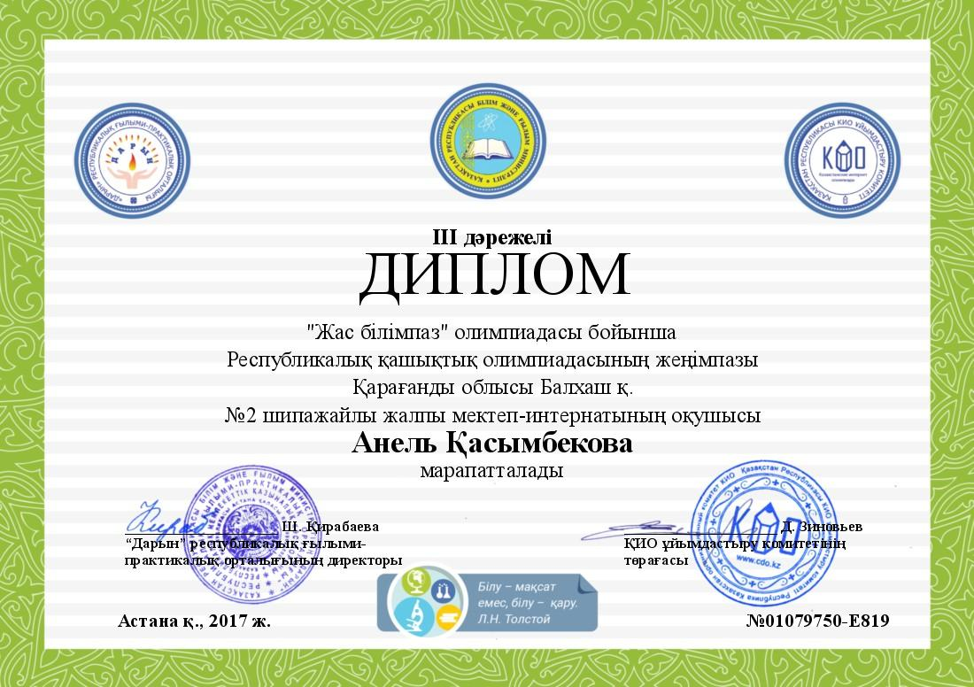
4 А сынып оқушысы Қасымбекова Анель Қала бойынша жақсы нәтиже көрсетіп 3-орынды иеленді.
Қазіргі таңда мамыр айында оқушылар арсында ағылшын тілі пәні бойынша 2 оқушы Көпбаева Г. Мен Боқай А. іріктеу кезеңінен өтіп, ІІ турға қатысты. Нәтижелері 24 мамырда шығып, екеуі де қала бойынша үздік нәтиже сертификаттарына ие болды.
Мұғалімдерден 35 педагог КИО олимпиадасына қатысты.

№ | Пән | Қатысушының аты-жөні | Нәтиже
1 | Орыс тілі | Абеуова З., Ильина Г. | Қатысушы сертификаты /2/
2 | Қазақ халқының этнографиясы | Тулеува А., Жумабекова А., Ахметжанова А., Тулегенова А., Есімбекова А., Аманбекова Г., Ынтыкбекова Г., Рахимберлина Н., Махмутова Д., Нукербекова К., Иманбекова К., Мухаметжанова Ф., Алиева Ш., Жексембаева П., Магауина Г. Сыздыкова С. | Қатысушы сертификаты /16/
3 | Химия | Хамитова С. | Қатысушы сертификаты /1/
4 | Биология | Әбдірбай А. | Қатысушы сертификаты /1/
5 | Психология | Асылханова А. | Қатысушы сертификаты /1/
6 | Математика | Абжанова А., Каленова Р., Кусаинова М. | Қатысушы сертификаты /3/
7 | Қазақстан тарихы | Жанат А., Нукербекова Қ. | Қатысушы сертификаты /2/
8 | Қазақ тілі | Сатыбалдина Л. | Қатысушы сертификаты /1/
9 | Бастауыш сынып мұғалімдеріне арналған олимпиада | Тулеува А., Аманбекова Г., Дауылбаева Ж., Жексембаева П. | Қатысушы сертификаты /4/
10 | Ағылшын тілі | Рахимберлина Н.,  Ынтыкбекова Г. | Қала бойынша үздік нәтиже сертификаты /1/  Қатысушы сертификаты /1/
11 | География | Абзалбекова А. | Қатысушы сертификаты /1/
12 | «Менің есімде, мен мақтанамын» атты Ұлы Отан соғысының тарихына арналған олимпиада | Полатова Ж. | Қатысушы сертификаты /1/
Барлығы | Қоғамдық-гуманитарлық пәндер бірлестігі – 12 қатысушы  Бастауыш сынып бірлестігі – 10 қатысушы  Жаратылыстану-математика – 7 қатысушы  Тәрбиешілер – 5 қатысушы  Психолог – 1 қатысушы |  | 35 мұғалім

Физика, информатика пән мұғалімдері КИО олимпиадаларына биылғы оқу жылында өздері де оқушылара да қатыспаған. Сонымен қатар, топтық олимпиадаларға қатысу болған жоқ.
Қала бойынша үздік нәтиже кубогын – ағылшын тілі пән мұғалімі Рахимберлина Н.С. иеленді.
